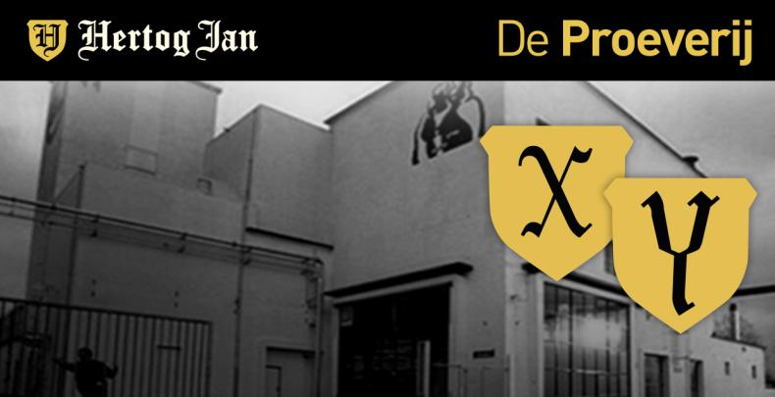
PERSBERICHT

DE PROEVERS HEBBEN GESTEMD EN HEBBEN HUN VOORKEUR KENBAAR GEMAAKT VOOR EEN NIEUW TE LANCEREN SPECIAALBIER HERTOG JAN.

ARCEN, 20 MEI 2011 – Meesterbrouwer Gerard van den Broek heeft uit zijn boek met oude recepten twee “winnaars” gekozen: Hertog Jan X en Hertog Jan Y. Deze unieke bieren zijn gisteren door een exclusieve groep proevers als eerste vóór geproefd. Na het proeven werden de stemmen geteld. Opmerkelijk, interessant en boeiend. Toch houden wij deze resultaten nog even voor ons.

Voorproevers
De groep voorproevers bestond uit een diverse groep kenners, waaronder topchef Robert Kranenborg, bierliefhebber en bierkenner Fiona de Lange, winnaar blindbierproeven Nico Bot en bierbrouwer en mede-eigenaar van Café de Beyerd Mikel de Jongh. Tevens was de consumentenwinnaar van de Facebook wedstrijd, Diny Dop-Beverdijk aanwezig. Als Hertog Jan fan kon Diny haar man verrassen, een jaar na hun bruiloft waar zij destijds heel toepasselijk geproost hebben met een mooie fles Hertog Jan.

De reacties varieerden van “mooie kastanje kleur”, “ziet er aantrekkelijk uit”, “kruidig hop”, “vol van smaak” en “goede begeleiding bij hartige-spicy gerechten”. Consumentwinnaar Diny over de Hertog Jan Y: “een heerlijk biertje om lekker voor te zitten”.

Gerard is tevreden met het resultaat, hoewel voor hem beide bieren uniek zijn. Het zijn dan ook ‘zijn kindjes’. Over de bieren vertelt hij: “de Hertog Jan X is een heel mooi bitter bier, wat drie keer gehopt is, een mooie bittere afdronk heeft die komt opzetten en mooi afvloeit in de mond”. “de Hertog Jan Y is gebrouwen met volle mouten, die een mooie bitterzoete smaak afgeeft en een heel volmondige afdronk heeft”.

Consument kiest nieuw speciaalbier
De reacties van de proevers waren zeer positief. Echter, het voorproeven was slechts een begin. Begin juni zal Gerard de consument vragen om hem te helpen een keuze te maken tussen Hertog Jan X en Hertog Jan Y. In de maanden juni en juli zal in speciaal geselecteerde cafés Hertog Jan X en Hertog Jan Y geschonken worden welke de consument kan proeven. De consument kan vervolgens stemmen op één van de twee bieren. En de consument bepaalt uiteindelijk niet alleen welk bier op de markt komt, maar mag ook de naam bepalen.

Het bier dat het beste gewaardeerd wordt, lanceren we in oktober als hét nieuwe speciaalbier van Hertog Jan.

Om op de hoogte te blijven, zie: www.facebook.nl/hertogjan en www.hertogjan.nl/proeverij.

Over Hertog Jan:
Hertog Jan is niet meer weg te denken uit de Nederlandse biercultuur met zijn pilsener en ruime assortiment speciaalbieren, zoals Hertog Jan Karakter, Weizener en Grand Prestige. Hertog Jan is onderdeel van ’s werelds leidende brouwerijgroep Anheuser-Busch InBev, in Nederland ook verantwoordelijk voor merken als Jupiler, Dommelsch Leffe, Hoegaarden en Beck’s. Zie voor meer informatie: www.hertogjan.nl

